Особенности взаимодействия дифуриланилинов с малеиновым ангидридом
Аннадурдыева С., Левина А.Е., Зайцев В.П.
Студент,1 курс магистратуры
Российский университет дружбы народов имени Патриса Лумумбы,
факультет физико-математических и естественных наук, Москва, Россия
E-mail: sel.annadurdyeva@gmail.com
За последние годы на кафедре органической химии РУДН проводятся исследования в области циклоприсоединения бис-фурфуриламинов с малеиновым ангидридом и его производными, в ходе которого были изучены подобные реакции в условиях кинетического и термодинамического контроля, изучена кинетика и селективность процесса [1,2]. Целью настоящей работы является продолжение исследования реакции тандемного внутримолекулярного циклоприсоединения в ряду бис-фуриланилинов 1.
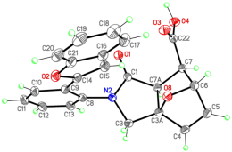 | 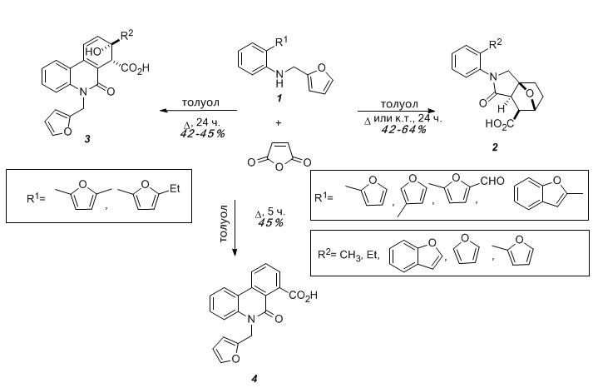 | 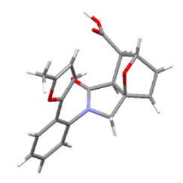
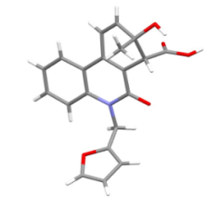 |  | 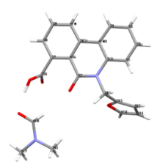
Схема 1. Схема образования продуктов кинетического и термодинамического контроля при взаимодействии аминов 1 с малеиновым ангидридом
Наличие в аминах, показанных на схеме, фурфуриламинного фрагмента способствует протеканию тандемной реакции ацилирования / [4+2]-внутримолекулярного присоединения с производными α,β-непредельных кислот. Так, при взаимодействии бис-фуриланилинов с малеиновым ангидридом в толуоле при комнатной температуре или непродолжительном кипячении образуются соответствующие эпоксиизоиндолкарбоновые кислоты 2. Проведение же реакции в кипящем толуоле в течение суток дает продукт раскрытия 5-алкилфуранового фрагмента 3. Предположительно, первоначально образующаяся эпоксиизоиндолкарбоновая кислота при длительном нагревании последовательно вступает в реакцию ретро-Дильса-Альдера, происходит циклизация второго фурильного фрагмента на малеинамидный остаток с последующим раскрытием кислородного мостика в оксабициклогептеновом фрагменте. Стоит отметить, что при отсутствии заместителей в фурановом фрагменте исходного бис-фуриламина и кипячении в толуоле в течение 5 часов, циклизация протекает с образованием ароматического бензольного фрагмента в продукте 4.
Литература
1. Borisova K., Zybkov F., Nikitina E., Novikov R., Khrustalev V., Dorovatovskii P., Zubavichus Y., Kuznetsov M., Zaytsev V., Varlamov A. Diels-Alder Reaction between Hexafluoro-2-butyne and Bis-furyl Dienes: Kinetic versus Thermodynamic Control // Chem. Commun.2018. №54. Р. 2850–2853.
2. Borisova K., Knyatkovskaya E.A., Nikitina E.V., Aysin R.R., Novikov R.A., Zubkov F.I., Classical Example of Total Kinetic and Thermodynamic Control: The Diels-Alder Reaction between DMAD and Bis-furyl Dienes // J. Org. Chem. 2018, №83. P. 4840 —4850

